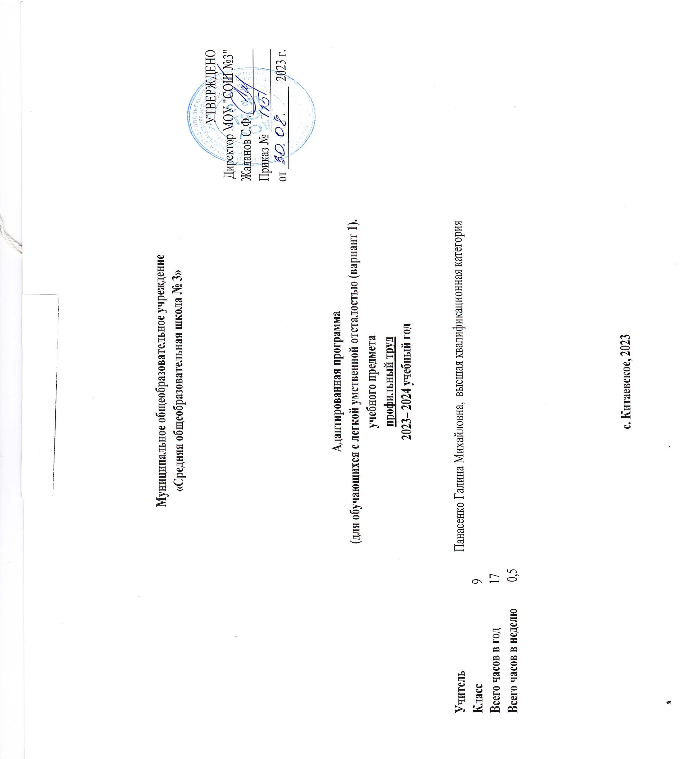

**Муниципальное общеобразовательное учреждение**

**«Средняя общеобразовательная школа № 3»**

УТВЕРЖДЕНО

Директор МОУ "СОШ №3"

Жаданов С.Ф.____________

Приказ № _______________

от _______________ 2023 г.

**Адаптированная программа**

**(для обучающихся с легкой умственной отсталостью (вариант 1).**

**учебного предмета**

**профильный труд**

**2023– 2024 учебный год**

**Учитель** Панасенко Галина Михайловна, высшая квалификационная категория

**Класс**  9

**Всего часов в год** 17

**Всего часов в неделю** 0,5

**с. Китаевское, 2023**

Данная рабочая программа по профильному обучению 9 класса составлена на основании следующих документов:

на 2023-2024 учебный год

(в соответствии с Федеральным законом от 29.12.2012 № 273 – ФЗ «Об образовании в Российской Федерации», приказом Министерства образования и науки РФ от 19 декабря 2014 г. № 1599 «Об утверждении федерального государственного образовательного стандарта образования обучающихся с умственной отсталостью (интеллектуальными нарушениями)», приказом Минпросвещения России от 08.11.2022 N 955 «О внесении изменений в некоторые приказы Министерства образования и науки Российской Федерации и Министерства просвещения Российской федерации, касающиеся федеральных государственных образовательных стандартов общего образования и образования обучающихся с ограниченными возможностями здоровья и умственной отсталостью (интеллектуальными нарушениями),

приказом Минпросвещения России от 24.11.2022 N 1026"Об утверждении федеральной адаптированной основной общеобразовательной программы обучающихся с умственной отсталостью (интеллектуальными нарушениями)"

Рабочая программа по профильному обучению в 9 классе разработана на основе государственной программы для специальных (коррекционных) общеобразовательных учреждений под редакцией В.В. Воронковой учебник для 9 класса специальных (коррекционных) образовательных учреждений Г. Б. Картушина, Г. Г. Мозговая, 2010 г.

Программа рассчитана на 17 часов, 0,5 часа в неделю

Основной **целью** курса является овладение обще трудовыми и специальными умениями и навыками в области технологии профильный труд. Развитие инициативы, мобильности, социально-трудовой адаптации учащегося.

Достижение цели предполагает решение ряда **задач**:

* формирование трудовых навыков и умений, технических и технологических

знаний; умений самостоятельного планирования и организации своей деятельности в коллективе;

* закрепление и совершенствование технологических приѐмов индивидуального и промышленного пошива одежды, белья;
* развитие мышления, способности к пространственному анализу;
* воспитание у учащихся положительного отношения к труду и формирование лучших качеств личности в процессе труда.
* коррекция недостатков трудовой деятельности и недостатков развития личности учащихся;

**Основные формы:**

* урок, практическая работа,
* самостоятельная работа,
* теоретические сведения,

**Основные** **технологии:**

* личностно-ориентированное, деятельностный подход,
* уровневая дифференциация, информационно-коммуникативные,
* здоровьесберегающие,
* игровые.

**Основными видами деятельности** **учащихся** по предмету являются:

* Беседа (диалог).
* Работа с книгой.
* Практическая деятельность: изготовление изделий по чертежу, рисунку, наглядному изображению.
* Самостоятельная работа
* Работа по карточкам.
* Работа по плакатам.
* Составление плана работ, планирование последовательности операций по технологической карте.

**Методы обучения**: беседа, словесные, практические, наглядные.

**Методы стимуляции**:

* Демонстрация натуральных объектов;
* ИТК
* Дифференцирование, разноуровневое обучение;
* Наглядные пособия, раздаточный материал;
* Создание увлекательных ситуаций;
* Занимательные упражнения;
* Экскурсии;
* Участие в выставках декоративно-прикладного творчества.

Программа включает теоретические и практические занятия.

Предметные результаты освоения учебного предмета "Профильный труд".

1) Овладение трудовыми умениями, необходимыми в разных жизненных сферах; овладение умением адекватно применять доступные технологические цепочки и освоенные трудовые навыки для социального и трудового взаимодействия.

Интерес к овладению доступными профильными, прикладными, вспомогательными видами трудовой деятельности, например, керамика, батик, печать, ткачество, растениеводство, деревообработка, шитье, вязание и другие, с учетом особенностей региона.

Умение выполнять отдельные и комплексные элементы трудовых операций, несложные виды работ, применяемые в сферах производства и обслуживания.

Умение использовать в трудовой деятельности различные инструменты, материалы; соблюдать необходимые правила техники безопасности.

Умение соблюдать технологические процессы, например, выращивание и уход за растениями, изготовление изделий из бумаги, дерева, ткани, глины и другие, с учетом особенностей региона.

Умение выполнять работу качественно, в установленный промежуток времени, оценивать результаты своего труда.

2) Обогащение положительного опыта и установка на активное использование освоенных технологий и навыков для индивидуального жизнеобеспечения, социального развития и помощи близким.

Потребность активно участвовать в совместной с другими деятельности, направленной на свое жизнеобеспечение, социальное развитие и помощь близким.

**Результаты освоения учебного предмета**

Изучение предмета «Профильный труд» в 5-9 классах направлено на достижение обучающимися личностных и предметных результатов.

Личностные результаты освоения программы включают индивидуально-личностные качества и социальные (жизненные) компетенции обучающегося, социально значимые ценностные установки.

**Планируемые *личностные результаты***:

1. проявление доброжелательного отношение к сверстникам, умение сотрудничать и вести совместную деятельность с учителем и сверстниками;
2. овладение начальными навыками адаптации в динамично изменяющемся и развивающемся мире;
3. овладение социально-бытовыми навыками, используемыми в повседневной жизни;
4. овладение навыками коммуникации и принятыми нормами социального взаимодействия;
5. способность к осмыслению социального окружения, своего места в нем, принятие соответствующих возрасту ценностей и социальных ролей;
6. принятие и освоение социальной роли обучающегося, проявление социально значимых мотивов учебной деятельности;
7. воспитание эстетических потребностей, ценностей и чувств;
8. развитие этических чувств, проявление доброжелательности, эмоционально-нравственной отзывчивости и взаимопомощи, проявление сопереживания к чувствам других людей;

сформированность установки на безопасный, здоровый образ жизни, наличие мотивации к творческому труду, работе на результат, бережному отношению к материальным и духовным ценностям;

1. проявление готовности к самостоятельной жизни.

**Планируемые *предметные результаты*:**

***Минимальный уровень:***

-знание названий некоторых материалов; изделий, которые из них изготавливаются и применяются в быту, игре, учебе, отдыхе;

-представления об основных свойствах используемых материалов;

-знание правил хранения материалов; санитарно-гигиенических требований при работе с производственными материалами;

-отбор (с помощью учителя) материалов и инструментов, необходимых для работы;

Сельскохозяйственный труд, автодело, цветоводство и др.); понимание значения и ценности труда;

понимание красоты труда и его результатов; заботливое и бережное отношение к общественному достоянию и родной природе;

понимание значимости организации школьного рабочего места, обеспечивающего внутреннюю дисциплину;

выражение отношения к результатам собственной и чужой творческой деятельности («нравится»/«не нравится»);

организация (под руководством учителя) совместной работы в группе; осознание необходимости соблюдения в процессе выполнения трудовых заданий порядка и аккуратности; выслушивание предложений и мнений товарищей, адекватное реагирование на них;

комментирование и оценка в доброжелательной форме достижения товарищей, высказывание своих предложений и пожеланий; проявление заинтересованного отношения к деятельности своих товарищей и результатам их работы;

выполнение общественных поручений по уборке мастерской после уроков трудового обучения;

посильное участие в благоустройстве и озеленении территорий; охране природы и окружающей среды.

***Достаточный уровень:***

определение (с помощью учителя) возможностей различных материалов, их целенаправленный выбор (с помощью учителя) в соответствии с физическими, декоративно-художественными и конструктивными свойствам в зависимости от задач предметно-практической деятельности;

экономное расходование материалов;

планирование (с помощью учителя) предстоящей практической работы; знание оптимальных и доступных технологических приемов ручной и машинной

**Формы организации урока:**

формирование организационных умений в труде — во­время приходить на занятия, организованно входить в мас­терскую, работать только на своем рабочем месте, правиль­но располагать на нем материалы и инструменты, убирать их по окончании работы, знать и выполнять правила внутрен­него распорядка и безопасной работы, санитарно-гигиени­ческие требования.

Наряду с этими задачами на занятиях трудом в коррекционных образовательных учреждениях решаются и специальные задачи, направленные на коррекцию умствен­ной деятельности школьников. Коррекционная работа выражается в формировании умений:

ориентироваться в задании (анализировать объект, усло­вия работы).

**Содержание программы**

**1. Технологии получения, обработки и использования информации.**

«Чтение и запись информации различными средствами отображения информации».

**2. Технологии растениеводства.**

«Классификация грибов по группам»

«Овладение основными методами переработки сырья»

**3. Технологии животноводства.**

«Реферативное описание технологии разведения комнатных домашних животных на основе личного опыта, опыта друзей и знакомых, справочной литературы и информации в Интернете»

«Реферативное описание технологии разведения домашних и сельскохозяйственных животных на основе опыта своей семьи, семей своих друзей»

**4. Социальные технологии.**

«Разработка технологий общения при конфликтных ситуациях»

«Разработка сценариев проведения семейных и общественных мероприятий»

**Тематическое планирование**

|  |  |  |  |  |  |  |
| --- | --- | --- | --- | --- | --- | --- |
| **№** | **Тема раздела** | **Всего часов** | **В том числе на:** | | |  |
| **тесты** | **Практические работы** | **Защита проекта** | **Выставки** |
| 1. | Технология получения, обработки и использования информации | 4 |  |  |  |  |
| 2. | Технология растениеводства | 4 |  | 4 |  |  |
| 3. | Кормление животных, технологии их выращивания и преобразования в интересах человека | 5 |  | 4 |  | 1 |
| 4. | Социальные технологии | 4 | 1 | 2 | 1 |  |
|  | **ИТОГО** | **17** | 1 | 14 | 1 | 1 |

**Поурочное планирование**

|  |  |  |  |  |  |  |  |
| --- | --- | --- | --- | --- | --- | --- | --- |
| **№**  **п/п** | **Название раздел программы, тема урока** | **Кол-во**  **час.** | **Дата** | | | | |
| **по плану** | **по факту** | | | |
|  | **Технология получения, обработки и использования информации** | **4** |  | | | |  |
|  | Источники и каналы получения информации | 1 |  | | | | |
|  | Метод наблюдения в получении новой информации. | 1 |  | |  | | |
|  | Технические средства проведения наблюдений | 1 |  | |  | | |
|  | Опыты или эксперименты для получения новой информации | 1 |  | |  | | |
|  | **Технология растениеводства** | **4** |  | |  | | |
|  | Грибы, их значение в природе и жизни человека. | 1 |  | |  | | |
|  | Характеристика искусственно выращиваемых съедобных грибов. | 1 |  | |  | | |
|  | Требования к среде и условиям выращивания культивируемых грибов. | 1 |  | |  | | |
|  | Творческий проект "Домашняя грибная ферма" | 1 |  | |  | | |
|  | **Кормление животных, технологии их выращивания и преобразования в интересах человека** | **5** |  | |  | | |
|  | Корма для животных. | 1 |
|  | Состав кормов и их питательность. | 1 |  | | |  | |
|  | Составление рационов кормления. | 1 |  | | |  | |
|  | Подготовка кормов к скармливанию и раздача их животным | 1 |  | | |  | |
|  | Творческий проект "Рацион питания домашних животных" | 1 |  | | |  | |
|  | **Социальные технологии** | **4** |  | | |  | |
|  | Назначение социологических исследований. | 1 |  | | |  | |
|  | Технология опроса: анкетирование | 1 |  | | |  | |
|  | Технология опроса: интервью | 1 |  | | |  | |
|  | Обобщающий урок по курсу профильный труд за 9 класс | 1 |  | | |  | |
|  | **Итого** | **17** |  | | | | |